职业卫生技术服务报告网上公示信息表
项目信息 | 项目名称 | 张家港市牛力工具制造有限公司定期检测
项目信息 | 报告质控编号 | 苏职质控（定期）（2026）023144
用人单位信息 | 用人单位名称 | 张家港市牛力工具制造有限公司
用人单位信息 | 服务地址 | 张家港市锦丰镇锦兴路27号
用人单位信息 | 联系人 | 张美珍
职业卫生技术服务机构信息 | 机构名称 | 江苏康达检测技术股份有限公司
职业卫生技术服务机构信息 | 资质证书编号 | （苏）卫职技字[2021]第049号
项目组  人员信息 | 项目组成员 | 陈中秋、杨玉麟
项目组  人员信息 | 现场调查人员 | 陈中秋、杨玉麟 | 用人单位陪同人员 |  | 现场调查时间 | 2026-07-16~2026-07-16
项目组  人员信息 | 现场采样测量人员 | 陈中秋、杨玉麟 | 用人单位陪同人员 |  | 现场采样测量时间 | 2026-07-16~2026-07-16
项目组  人员信息 | 实验室分析人员 |  |  |  | 实验室分析时间
技术服务  图像影像 | 现场调查 | - 门口照片  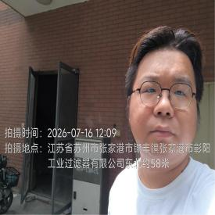  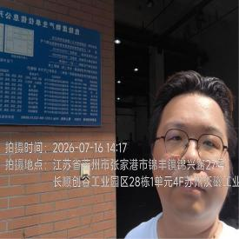  - 现场照片（如无提供用人单位保密相关证明）  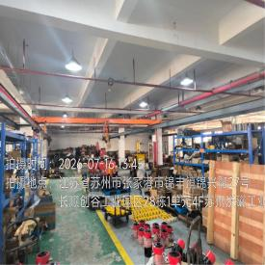  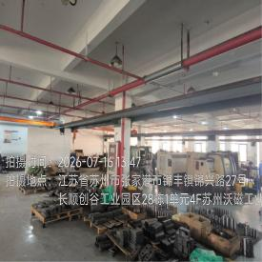
技术服务  图像影像 | 现场采样测量 | - 门口照片  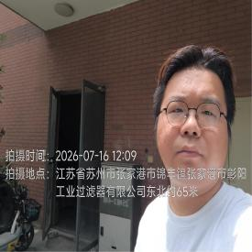  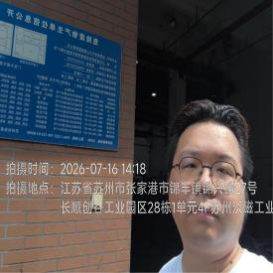  - 现场照片（如无提供用人单位保密相关证明）  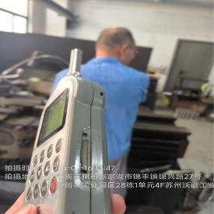  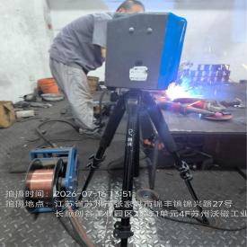  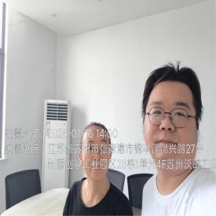

职业卫生技术服务报告网上公示信息表
项目信息 | 项目名称 | 常熟明利嘉金属制品有限公司定期检测
项目信息 | 报告质控编号 | 苏职质控（定期）（2026）027054
用人单位信息 | 用人单位名称 | 常熟明利嘉金属制品有限公司
用人单位信息 | 服务地址 | 常熟市沙家浜镇白雪新路3号
用人单位信息 | 联系人 | 王晓娴
职业卫生技术服务机构信息 | 机构名称 | 江苏康达检测技术股份有限公司
职业卫生技术服务机构信息 | 资质证书编号 | （苏）卫职技字[2021]第049号
项目组  人员信息 | 项目组成员 | 张云龙、朱素杰
项目组  人员信息 | 现场调查人员 | 张云龙、朱素杰 | 用人单位陪同人员 |  | 现场调查时间 | 2026-08-04~2026-08-04
项目组  人员信息 | 现场采样测量人员 | 张云龙、朱素杰 | 用人单位陪同人员 |  | 现场采样测量时间 | 2026-08-04~2026-08-04
项目组  人员信息 | 实验室分析人员 |  |  |  | 实验室分析时间
技术服务  图像影像 | 现场调查 | - 门口照片  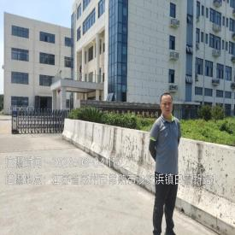  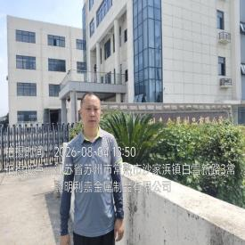  - 现场照片（如无提供用人单位保密相关证明）  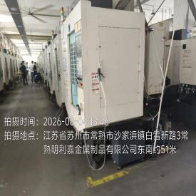  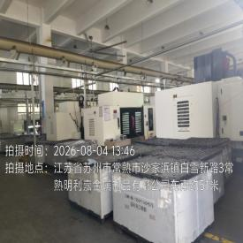
技术服务  图像影像 | 现场采样测量 | - 门口照片  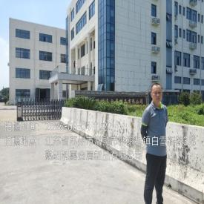  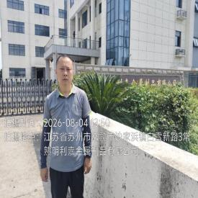  - 现场照片（如无提供用人单位保密相关证明）  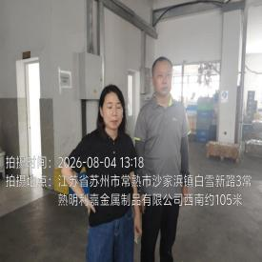  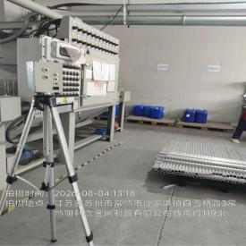  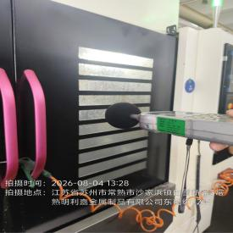  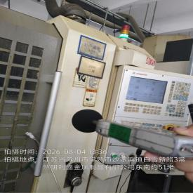

职业卫生技术服务报告网上公示信息表
项目信息 | 项目名称 | 苏州卓昱光子科技有限公司定期检测
项目信息 | 报告质控编号 | 苏职质控（定期）（2026）027057
用人单位信息 | 用人单位名称 | 苏州卓昱光子科技有限公司
用人单位信息 | 服务地址 | 苏州市吴江区亨通路88号12号楼
用人单位信息 | 联系人 | 张宝智
职业卫生技术服务机构信息 | 机构名称 | 江苏康达检测技术股份有限公司
职业卫生技术服务机构信息 | 资质证书编号 | （苏）卫职技字[2021]第049号
项目组  人员信息 | 项目组成员 | 赵文涛、许燕
项目组  人员信息 | 现场调查人员 | 赵文涛、许燕 | 用人单位陪同人员 |  | 现场调查时间 | 2026-08-11~2026-08-11
项目组  人员信息 | 现场采样测量人员 | 赵文涛、许燕 | 用人单位陪同人员 |  | 现场采样测量时间 | 2026-08-11~2026-08-11
项目组  人员信息 | 实验室分析人员 |  |  |  | 实验室分析时间
技术服务  图像影像 | 现场调查 | - 门口照片  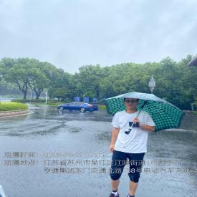  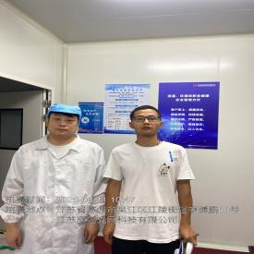  - 现场照片（如无提供用人单位保密相关证明）  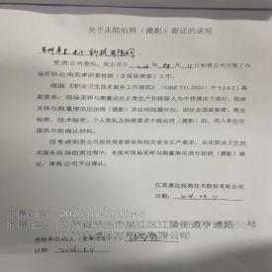
技术服务  图像影像 | 现场采样测量 | - 门口照片  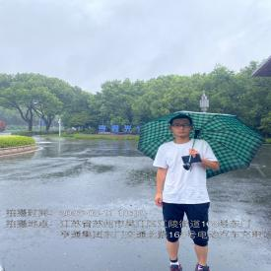  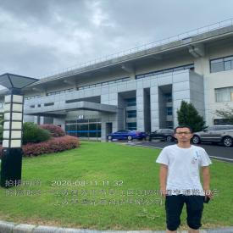  - 现场照片（如无提供用人单位保密相关证明）  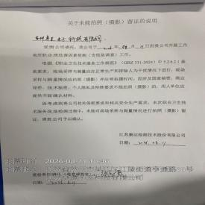

职业卫生技术服务报告网上公示信息表
项目信息 | 项目名称 | 苏州闽港纺织有限公司定期检测
项目信息 | 报告质控编号 | 苏职质控（定期）（2026）027639
用人单位信息 | 用人单位名称 | 苏州闽港纺织有限公司
用人单位信息 | 服务地址 | 苏州市吴江区平望镇梅堰龙南村
用人单位信息 | 联系人 | 程女士
职业卫生技术服务机构信息 | 机构名称 | 江苏康达检测技术股份有限公司
职业卫生技术服务机构信息 | 资质证书编号 | （苏）卫职技字[2021]第049号
项目组  人员信息 | 项目组成员 | 张云龙、朱素杰
项目组  人员信息 | 现场调查人员 | 张云龙、朱素杰 | 用人单位陪同人员 |  | 现场调查时间 | 2026-08-13~2026-08-13
项目组  人员信息 | 现场采样测量人员 | 张云龙、朱素杰 | 用人单位陪同人员 |  | 现场采样测量时间 | 2026-08-13~2026-08-13
项目组  人员信息 | 实验室分析人员 |  |  |  | 实验室分析时间
技术服务  图像影像 | 现场调查 | - 门口照片  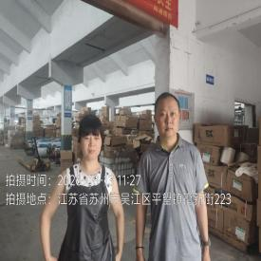  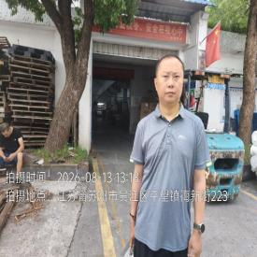  - 现场照片（如无提供用人单位保密相关证明）  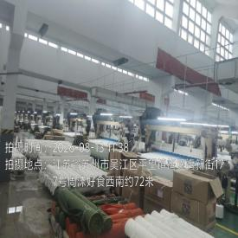
技术服务  图像影像 | 现场采样测量 | - 门口照片  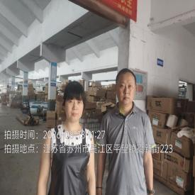  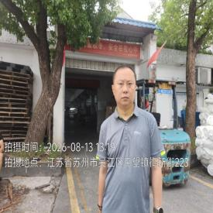  - 现场照片（如无提供用人单位保密相关证明）  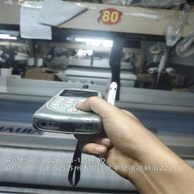  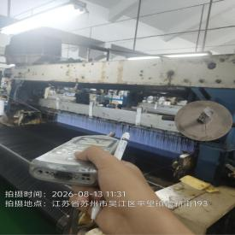  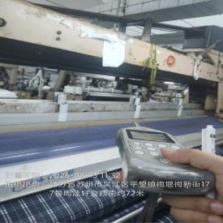  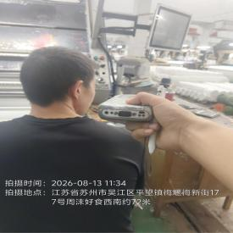

职业卫生技术服务报告网上公示信息表
项目信息 | 项目名称 | 扬森精密钢管(扬州)有限责任公司定期检测
项目信息 | 报告质控编号 | 苏职质控（定期）（2026）028324
用人单位信息 | 用人单位名称 | 扬森精密钢管(扬州)有限责任公司
用人单位信息 | 服务地址 | 江苏省_扬州市_广陵区
用人单位信息 | 联系人 | 杜小文
职业卫生技术服务机构信息 | 机构名称 | 江苏康达检测技术股份有限公司
职业卫生技术服务机构信息 | 资质证书编号 | （苏）卫职技字[2021]第049号
项目组  人员信息 | 项目组成员 | 周丽、洪坤祥、吴秋硕、程行行、章子豪、孙赛、王子潮、陈祖玉、林海雪原
项目组  人员信息 | 现场调查人员 | 洪坤祥、林海雪原 | 用人单位陪同人员 |  | 现场调查时间 | 2026-07-22~2026-07-22
项目组  人员信息 | 现场采样测量人员 | 洪坤祥、林海雪原 | 用人单位陪同人员 |  | 现场采样测量时间 | 2026-07-23~2026-07-23
项目组  人员信息 | 实验室分析人员 | 周丽、吴秋硕、程行行、章子豪、孙赛、王子潮、陈祖玉 |  |  | 实验室分析时间
技术服务  图像影像 | 现场调查 | - 门口照片  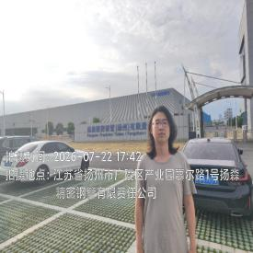  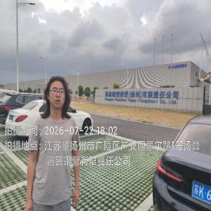  - 现场照片（如无提供用人单位保密相关证明）  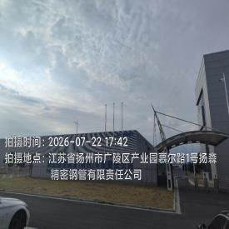
技术服务  图像影像 | 现场采样测量 | - 门口照片  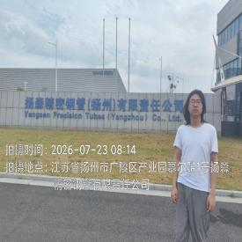  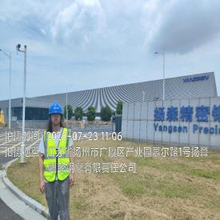  - 现场照片（如无提供用人单位保密相关证明）  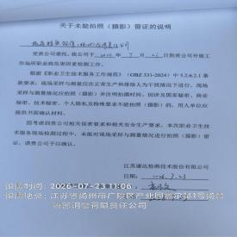

职业卫生技术服务报告网上公示信息表
项目信息 | 项目名称 | 昆山怡口净水系统有限公司定期检测
项目信息 | 报告质控编号 | 苏职质控（定期）（2026）028739
用人单位信息 | 用人单位名称 | 昆山怡口净水系统有限公司
用人单位信息 | 服务地址 | 江苏省昆山市玉山镇玉杨路366号5号房和4号房
用人单位信息 | 联系人 | 姚丹萍
职业卫生技术服务机构信息 | 机构名称 | 江苏康达检测技术股份有限公司
职业卫生技术服务机构信息 | 资质证书编号 | （苏）卫职技字[2021]第049号
项目组  人员信息 | 项目组成员 | 浦宗浩、林海雪原
项目组  人员信息 | 现场调查人员 | 浦宗浩、林海雪原 | 用人单位陪同人员 |  | 现场调查时间 | 2026-08-15~2026-08-15
项目组  人员信息 | 现场采样测量人员 | 浦宗浩、林海雪原 | 用人单位陪同人员 |  | 现场采样测量时间 | 2026-08-15~2026-08-15
项目组  人员信息 | 实验室分析人员 |  |  |  | 实验室分析时间
技术服务  图像影像 | 现场调查 | - 门口照片  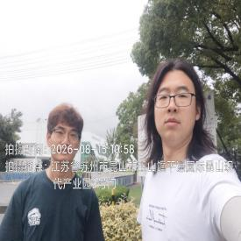  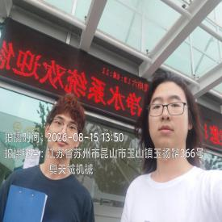  - 现场照片（如无提供用人单位保密相关证明）  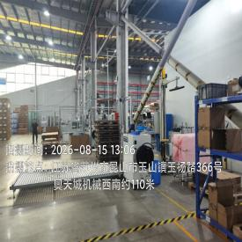  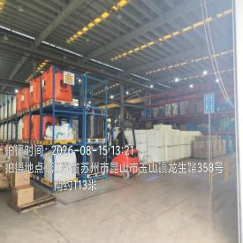
技术服务  图像影像 | 现场采样测量 | - 门口照片  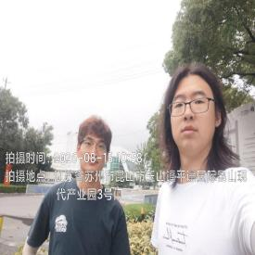  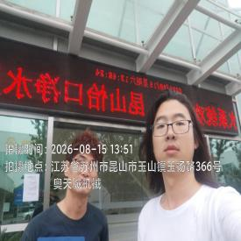  - 现场照片（如无提供用人单位保密相关证明）  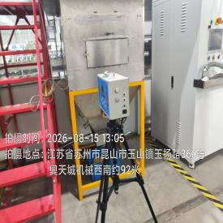  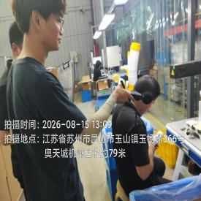  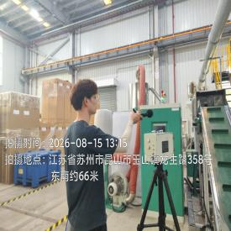

职业卫生技术服务报告网上公示信息表
项目信息 | 项目名称 | 江苏方邦机械有限公司定期检测
项目信息 | 报告质控编号 | 苏职质控（定期）（2026）028740
用人单位信息 | 用人单位名称 | 江苏方邦机械有限公司
用人单位信息 | 服务地址 | 苏州市相城区澄阳街道澄波路999号
用人单位信息 | 联系人 | 奚小姐
职业卫生技术服务机构信息 | 机构名称 | 江苏康达检测技术股份有限公司
职业卫生技术服务机构信息 | 资质证书编号 | （苏）卫职技字[2021]第049号
项目组  人员信息 | 项目组成员 | 赵文涛、张文清
项目组  人员信息 | 现场调查人员 | 赵文涛、张文清 | 用人单位陪同人员 |  | 现场调查时间 | 2026-08-20~2026-08-20
项目组  人员信息 | 现场采样测量人员 | 赵文涛、张文清 | 用人单位陪同人员 |  | 现场采样测量时间 | 2026-08-20~2026-08-20
项目组  人员信息 | 实验室分析人员 |  |  |  | 实验室分析时间
技术服务  图像影像 | 现场调查 | - 门口照片  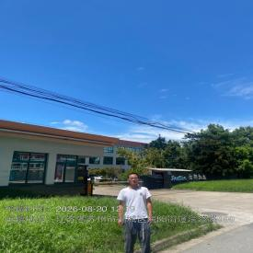  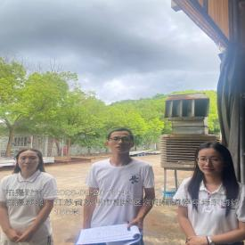  - 现场照片（如无提供用人单位保密相关证明）  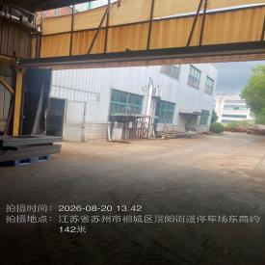
技术服务  图像影像 | 现场采样测量 | - 门口照片  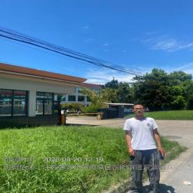  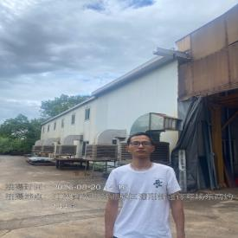  - 现场照片（如无提供用人单位保密相关证明）  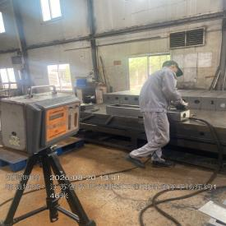  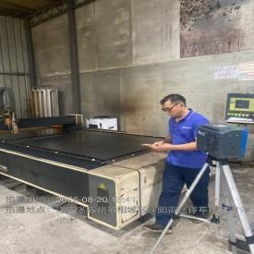  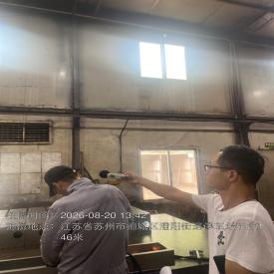

职业卫生技术服务报告网上公示信息表
项目信息 | 项目名称 | 维益食品（苏州）有限公司定期检测
项目信息 | 报告质控编号 | 苏职质控（定期）（2026）028745
用人单位信息 | 用人单位名称 | 维益食品（苏州）有限公司
用人单位信息 | 服务地址 | 苏州工业园区苏虹西路75号
用人单位信息 | 联系人 | 许殿
职业卫生技术服务机构信息 | 机构名称 | 江苏康达检测技术股份有限公司
职业卫生技术服务机构信息 | 资质证书编号 | （苏）卫职技字[2021]第049号
项目组  人员信息 | 项目组成员 | 杨建峰、浦宗浩、张梦磊、钱亚骜
项目组  人员信息 | 现场调查人员 | 杨建峰、钱亚骜 | 用人单位陪同人员 |  | 现场调查时间 | 2026-07-30~2026-07-30
项目组  人员信息 | 现场采样测量人员 | 杨建峰、浦宗浩、张梦磊、钱亚骜 | 用人单位陪同人员 |  | 现场采样测量时间 | 2026-07-30~2026-08-21
项目组  人员信息 | 实验室分析人员 |  |  |  | 实验室分析时间
技术服务  图像影像 | 现场调查 | - 门口照片  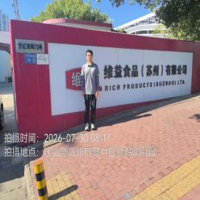  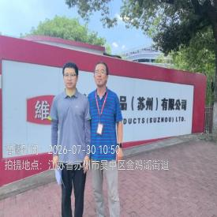  - 现场照片（如无提供用人单位保密相关证明）  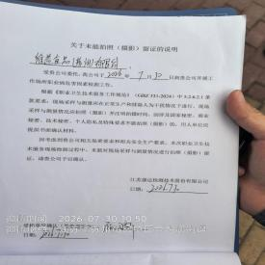
技术服务  图像影像 | 现场采样测量 | - 门口照片  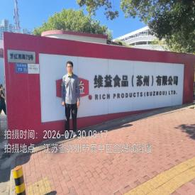  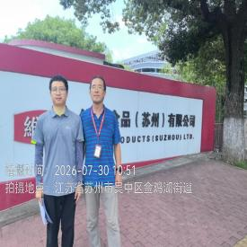  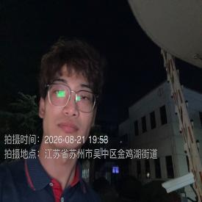  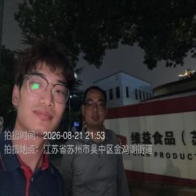  - 现场照片（如无提供用人单位保密相关证明）  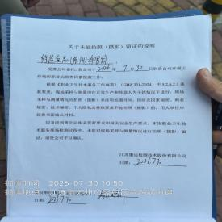  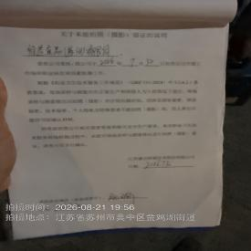

职业卫生技术服务报告网上公示信息表
项目信息 | 项目名称 | 昆山市千灯琨澄水质净化有限公司定期检测
项目信息 | 报告质控编号 | 苏职质控（定期）（2026）028746
用人单位信息 | 用人单位名称 | 昆山市千灯琨澄水质净化有限公司
用人单位信息 | 服务地址 | 昆山市千灯镇曼氏路8号
用人单位信息 | 联系人 | 王喆
职业卫生技术服务机构信息 | 机构名称 | 江苏康达检测技术股份有限公司
职业卫生技术服务机构信息 | 资质证书编号 | （苏）卫职技字[2021]第049号
项目组  人员信息 | 项目组成员 | 张梦磊、陈中秋
项目组  人员信息 | 现场调查人员 | 张梦磊、陈中秋 | 用人单位陪同人员 |  | 现场调查时间 | 2026-08-22~2026-08-22
项目组  人员信息 | 现场采样测量人员 | 张梦磊、陈中秋 | 用人单位陪同人员 |  | 现场采样测量时间 | 2026-08-22~2026-08-22
项目组  人员信息 | 实验室分析人员 |  |  |  | 实验室分析时间
技术服务  图像影像 | 现场调查 | - 门口照片  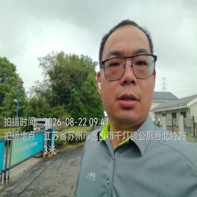  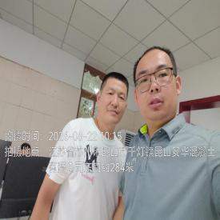  - 现场照片（如无提供用人单位保密相关证明）  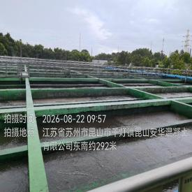  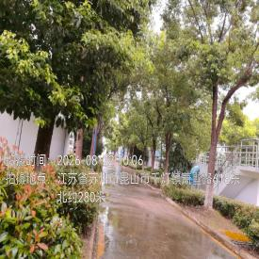
技术服务  图像影像 | 现场采样测量 | - 门口照片  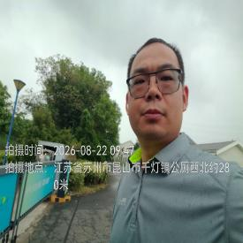  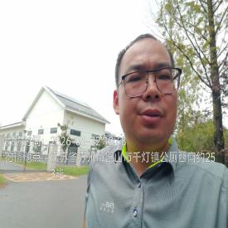  - 现场照片（如无提供用人单位保密相关证明）  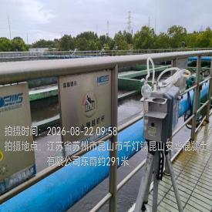  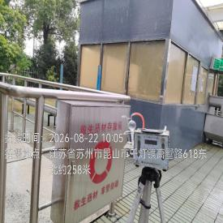  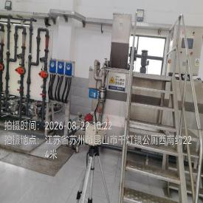

职业卫生技术服务报告网上公示信息表
项目信息 | 项目名称 | 苏州卡瑞达汽车科技有限公司定期检测
项目信息 | 报告质控编号 | 苏职质控（定期）（2026）029410
用人单位信息 | 用人单位名称 | 苏州卡瑞达汽车科技有限公司
用人单位信息 | 服务地址 | 江苏省苏州市张家港市杨舍镇李港巷路25号
用人单位信息 | 联系人 | 奚艳
职业卫生技术服务机构信息 | 机构名称 | 江苏康达检测技术股份有限公司
职业卫生技术服务机构信息 | 资质证书编号 | （苏）卫职技字[2021]第049号
项目组  人员信息 | 项目组成员 | 浦宗浩、杜亚芳
项目组  人员信息 | 现场调查人员 | 浦宗浩、杜亚芳 | 用人单位陪同人员 |  | 现场调查时间 | 2026-08-20~2026-08-20
项目组  人员信息 | 现场采样测量人员 | 浦宗浩、杜亚芳 | 用人单位陪同人员 |  | 现场采样测量时间 | 2026-08-20~2026-08-20
项目组  人员信息 | 实验室分析人员 |  |  |  | 实验室分析时间
技术服务  图像影像 | 现场调查 | - 门口照片  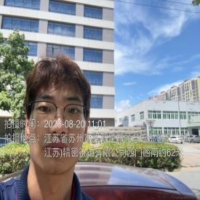  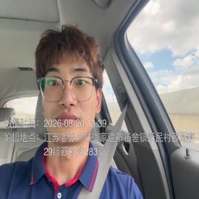  - 现场照片（如无提供用人单位保密相关证明）  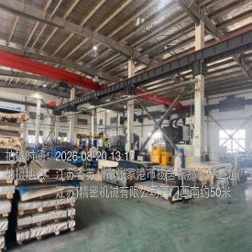
技术服务  图像影像 | 现场采样测量 | - 门口照片  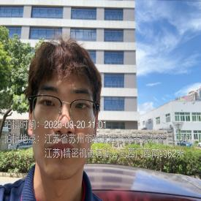  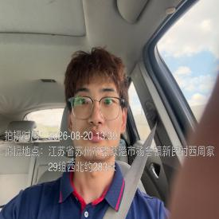  - 现场照片（如无提供用人单位保密相关证明）  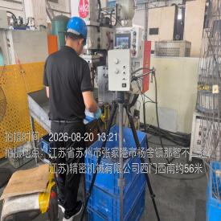  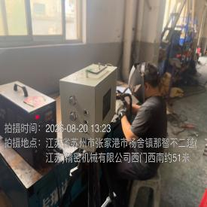

职业卫生技术服务报告网上公示信息表
项目信息 | 项目名称 | 苏州斯特博光电科技有限公司定期检测
项目信息 | 报告质控编号 | 苏职质控（定期）（2026）029417
用人单位信息 | 用人单位名称 | 苏州斯特博光电科技有限公司
用人单位信息 | 服务地址 | 常熟市辛庄镇
用人单位信息 | 联系人 | 张雪琴
职业卫生技术服务机构信息 | 机构名称 | 江苏康达检测技术股份有限公司
职业卫生技术服务机构信息 | 资质证书编号 | （苏）卫职技字[2021]第049号
项目组  人员信息 | 项目组成员 | 洪坤祥、杨建峰
项目组  人员信息 | 现场调查人员 | 洪坤祥、杨建峰 | 用人单位陪同人员 |  | 现场调查时间 | 2026-08-24~2026-08-24
项目组  人员信息 | 现场采样测量人员 | 洪坤祥、杨建峰 | 用人单位陪同人员 |  | 现场采样测量时间 | 2026-08-24~2026-08-24
项目组  人员信息 | 实验室分析人员 |  |  |  | 实验室分析时间
技术服务  图像影像 | 现场调查 | - 门口照片  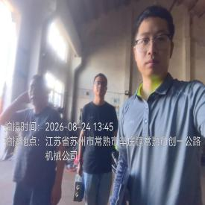  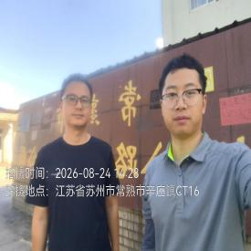  - 现场照片（如无提供用人单位保密相关证明）  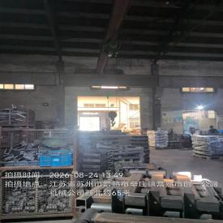  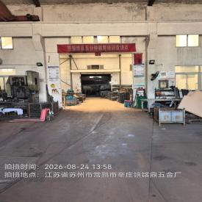
技术服务  图像影像 | 现场采样测量 | - 门口照片  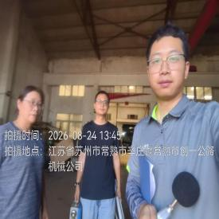  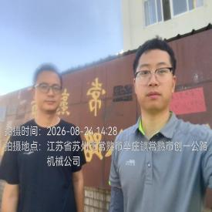  - 现场照片（如无提供用人单位保密相关证明）  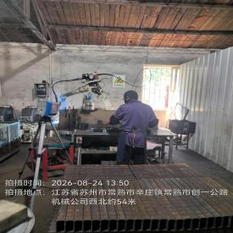

职业卫生技术服务报告网上公示信息表
项目信息 | 项目名称 | 张家港美如意帽业有限公司定期检测
项目信息 | 报告质控编号 | 苏职质控（定期）（2026）029592
用人单位信息 | 用人单位名称 | 张家港美如意帽业有限公司
用人单位信息 | 服务地址 | 江苏省_苏州市_张家港市
用人单位信息 | 联系人 | 王佳君
职业卫生技术服务机构信息 | 机构名称 | 江苏康达检测技术股份有限公司
职业卫生技术服务机构信息 | 资质证书编号 | （苏）卫职技字[2021]第049号
项目组  人员信息 | 项目组成员 | 张云龙、朱素杰、周丽、程行行、徐敏
项目组  人员信息 | 现场调查人员 | 张云龙、朱素杰 | 用人单位陪同人员 |  | 现场调查时间 | 2026-08-19~2026-08-19
项目组  人员信息 | 现场采样测量人员 | 张云龙、朱素杰 | 用人单位陪同人员 |  | 现场采样测量时间 | 2026-08-19~2026-08-19
项目组  人员信息 | 实验室分析人员 | 周丽、程行行、徐敏 |  |  | 实验室分析时间
技术服务  图像影像 | 现场调查 | - 门口照片  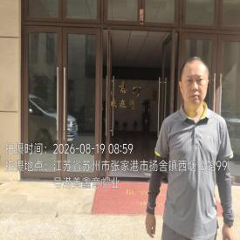  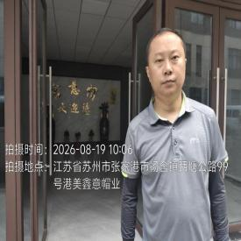  - 现场照片（如无提供用人单位保密相关证明）  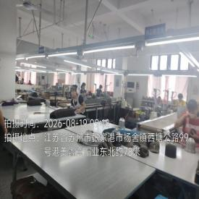  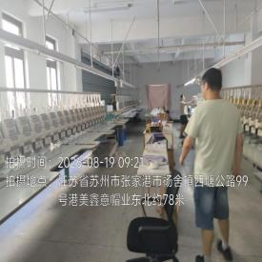
技术服务  图像影像 | 现场采样测量 | - 门口照片  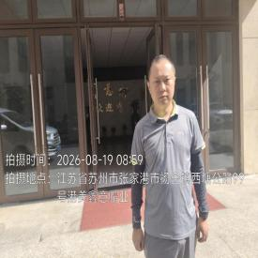  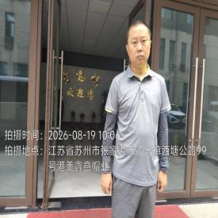  - 现场照片（如无提供用人单位保密相关证明）  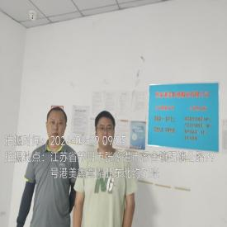  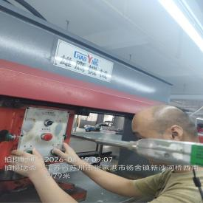  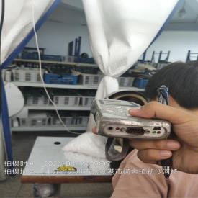  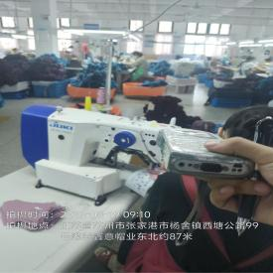  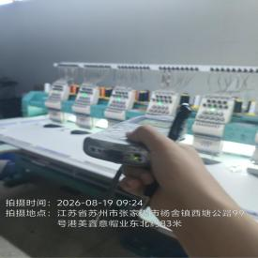

职业卫生技术服务报告网上公示信息表
项目信息 | 项目名称 | 苏州未阑昀精密机械有限公司定期检测
项目信息 | 报告质控编号 | 苏职质控（定期）（2026）029781
用人单位信息 | 用人单位名称 | 苏州未阑昀精密机械有限公司
用人单位信息 | 服务地址 | 江苏省苏州市吴江市七都镇沈家湾村230省道北侧
用人单位信息 | 联系人 | 叶欢
职业卫生技术服务机构信息 | 机构名称 | 江苏康达检测技术股份有限公司
职业卫生技术服务机构信息 | 资质证书编号 | （苏）卫职技字[2021]第049号
项目组  人员信息 | 项目组成员 | 张云龙、朱素杰
项目组  人员信息 | 现场调查人员 | 张云龙、朱素杰 | 用人单位陪同人员 |  | 现场调查时间 | 2026-08-27~2026-08-27
项目组  人员信息 | 现场采样测量人员 | 张云龙、朱素杰 | 用人单位陪同人员 |  | 现场采样测量时间 | 2026-08-27~2026-08-27
项目组  人员信息 | 实验室分析人员 |  |  |  | 实验室分析时间
技术服务  图像影像 | 现场调查 | - 门口照片  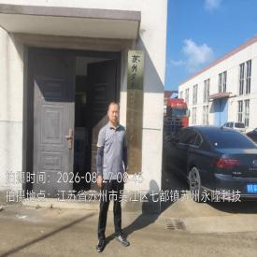  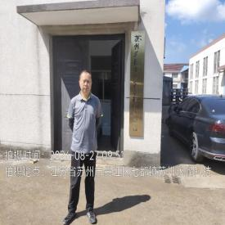  - 现场照片（如无提供用人单位保密相关证明）  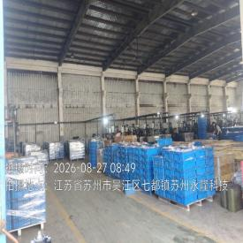
技术服务  图像影像 | 现场采样测量 | - 门口照片  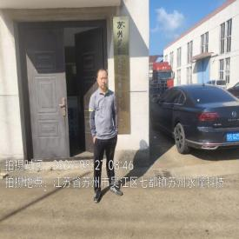  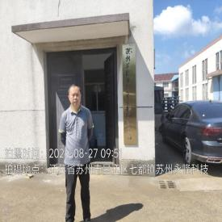  - 现场照片（如无提供用人单位保密相关证明）  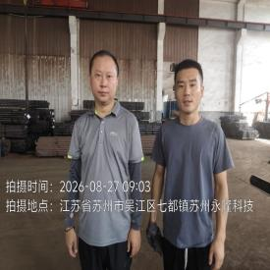  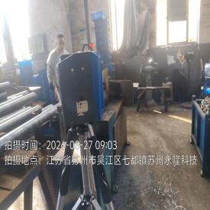  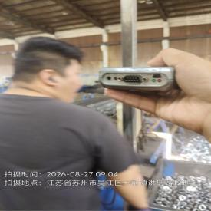  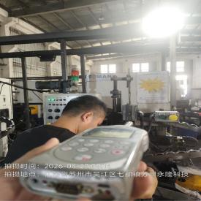

职业卫生技术服务报告网上公示信息表
项目信息 | 项目名称 | 昆山市互通投资管理有限公司定期检测
项目信息 | 报告质控编号 | 苏职质控（定期）（2026）029782
用人单位信息 | 用人单位名称 | 昆山市互通投资管理有限公司
用人单位信息 | 服务地址 | 周庄镇龙兴路518号
用人单位信息 | 联系人 | 蒋刚强
职业卫生技术服务机构信息 | 机构名称 | 江苏康达检测技术股份有限公司
职业卫生技术服务机构信息 | 资质证书编号 | （苏）卫职技字[2021]第049号
项目组  人员信息 | 项目组成员 | 杨建峰、钱亚骜
项目组  人员信息 | 现场调查人员 | 杨建峰、钱亚骜 | 用人单位陪同人员 |  | 现场调查时间 | 2026-08-28~2026-08-28
项目组  人员信息 | 现场采样测量人员 | 杨建峰、钱亚骜 | 用人单位陪同人员 |  | 现场采样测量时间 | 2026-08-28~2026-08-28
项目组  人员信息 | 实验室分析人员 |  |  |  | 实验室分析时间
技术服务  图像影像 | 现场调查 | - 门口照片  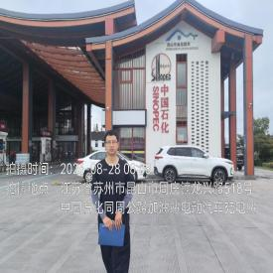  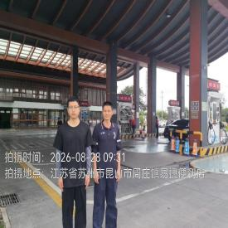  - 现场照片（如无提供用人单位保密相关证明）  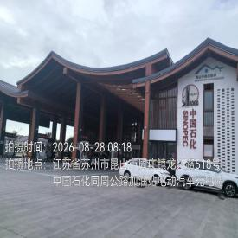
技术服务  图像影像 | 现场采样测量 | - 门口照片  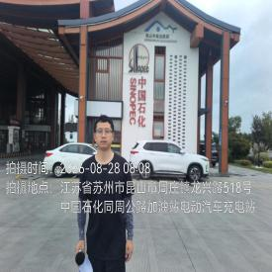  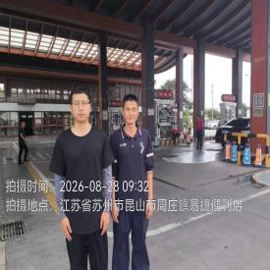  - 现场照片（如无提供用人单位保密相关证明）  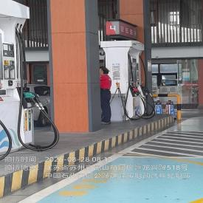

职业卫生技术服务报告网上公示信息表
项目信息 | 项目名称 | 康明斯发电机技术（中国）有限公司定期检测
项目信息 | 报告质控编号 | 苏职质控（定期）（2026）029848
用人单位信息 | 用人单位名称 | 康明斯发电机技术（中国）有限公司
用人单位信息 | 服务地址 | 无锡市新吴区湘江路11号
用人单位信息 | 联系人 | 张珍
职业卫生技术服务机构信息 | 机构名称 | 江苏康达检测技术股份有限公司
职业卫生技术服务机构信息 | 资质证书编号 | （苏）卫职技字[2021]第049号
项目组  人员信息 | 项目组成员 | 张云龙、朱素杰
项目组  人员信息 | 现场调查人员 | 张云龙、朱素杰 | 用人单位陪同人员 |  | 现场调查时间 | 2026-08-26~2026-08-26
项目组  人员信息 | 现场采样测量人员 | 张云龙、朱素杰 | 用人单位陪同人员 |  | 现场采样测量时间 | 2026-08-26~2026-08-26
项目组  人员信息 | 实验室分析人员 |  |  |  | 实验室分析时间
技术服务  图像影像 | 现场调查 | - 门口照片  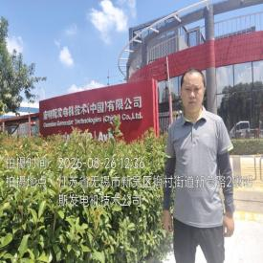  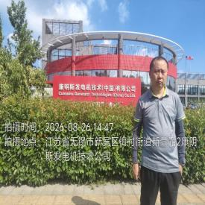  - 现场照片（如无提供用人单位保密相关证明）  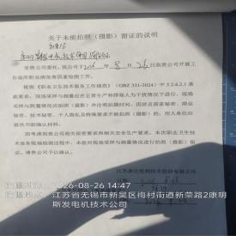
技术服务  图像影像 | 现场采样测量 | - 门口照片  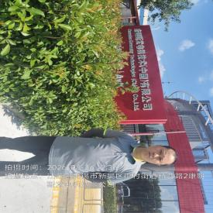  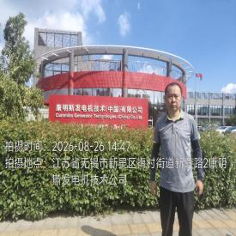  - 现场照片（如无提供用人单位保密相关证明）  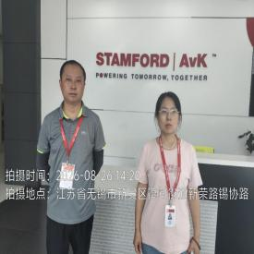  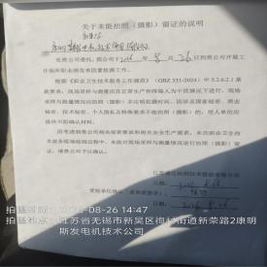

职业卫生技术服务报告网上公示信息表
项目信息 | 项目名称 | 康明斯发电机技术（中国）有限公司定期检测
项目信息 | 报告质控编号 | 苏职质控（定期）（2026）029849
用人单位信息 | 用人单位名称 | 康明斯发电机技术（中国）有限公司
用人单位信息 | 服务地址 | 无锡市新吴区湘江路11号
用人单位信息 | 联系人 | 张珍
职业卫生技术服务机构信息 | 机构名称 | 江苏康达检测技术股份有限公司
职业卫生技术服务机构信息 | 资质证书编号 | （苏）卫职技字[2021]第049号
项目组  人员信息 | 项目组成员 | 张云龙、朱素杰
项目组  人员信息 | 现场调查人员 | 张云龙、朱素杰 | 用人单位陪同人员 |  | 现场调查时间 | 2026-08-26~2026-08-26
项目组  人员信息 | 现场采样测量人员 | 张云龙、朱素杰 | 用人单位陪同人员 |  | 现场采样测量时间 | 2026-08-26~2026-08-26
项目组  人员信息 | 实验室分析人员 |  |  |  | 实验室分析时间
技术服务  图像影像 | 现场调查 | - 门口照片  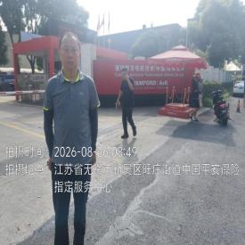  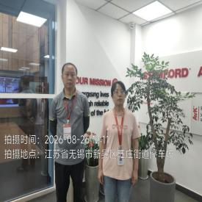  - 现场照片（如无提供用人单位保密相关证明）  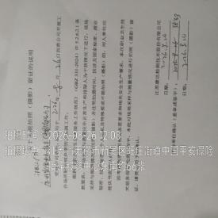
技术服务  图像影像 | 现场采样测量 | - 门口照片  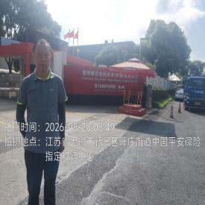  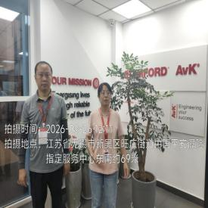  - 现场照片（如无提供用人单位保密相关证明）  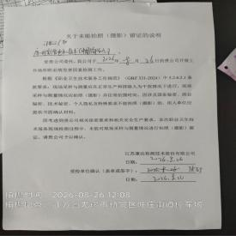

职业卫生技术服务报告网上公示信息表
项目信息 | 项目名称 | 苏州前迅机电科技有限公司定期检测
项目信息 | 报告质控编号 | 苏职质控（定期）（2026）029851
用人单位信息 | 用人单位名称 | 苏州前迅机电科技有限公司
用人单位信息 | 服务地址 | 江苏省张家港经济技术开发区南区南园路111号
用人单位信息 | 联系人 | 陶安英
职业卫生技术服务机构信息 | 机构名称 | 江苏康达检测技术股份有限公司
职业卫生技术服务机构信息 | 资质证书编号 | （苏）卫职技字[2021]第049号
项目组  人员信息 | 项目组成员 | 浦宗浩、杜亚芳
项目组  人员信息 | 现场调查人员 | 浦宗浩、杜亚芳 | 用人单位陪同人员 |  | 现场调查时间 | 2026-08-27~2026-08-27
项目组  人员信息 | 现场采样测量人员 | 浦宗浩、杜亚芳 | 用人单位陪同人员 |  | 现场采样测量时间 | 2026-08-27~2026-08-27
项目组  人员信息 | 实验室分析人员 |  |  |  | 实验室分析时间
技术服务  图像影像 | 现场调查 | - 门口照片  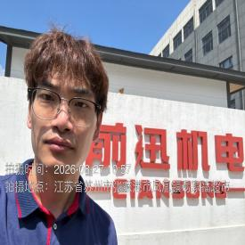  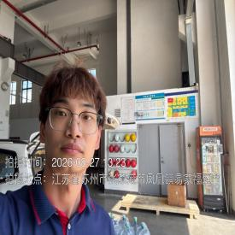  - 现场照片（如无提供用人单位保密相关证明）  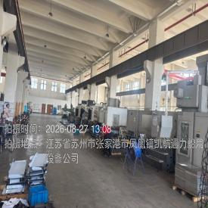  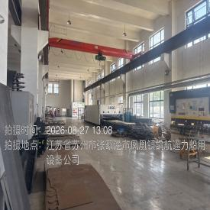
技术服务  图像影像 | 现场采样测量 | - 门口照片  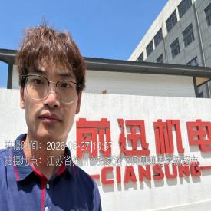  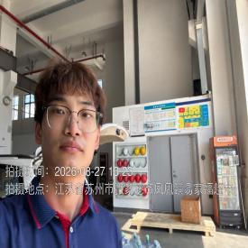  - 现场照片（如无提供用人单位保密相关证明）  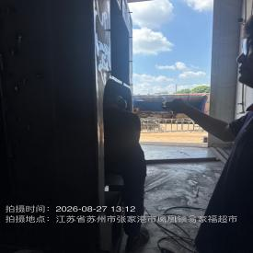  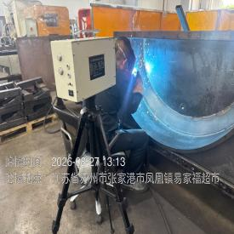

职业卫生技术服务报告网上公示信息表
项目信息 | 项目名称 | 常熟金威玻璃制品有限公司定期检测
项目信息 | 报告质控编号 | 苏职质控（定期）（2026）029911
用人单位信息 | 用人单位名称 | 常熟金威玻璃制品有限公司
用人单位信息 | 服务地址 | 江苏省_苏州市_常熟市
用人单位信息 | 联系人 | 邵进
职业卫生技术服务机构信息 | 机构名称 | 江苏康达检测技术股份有限公司
职业卫生技术服务机构信息 | 资质证书编号 | （苏）卫职技字[2021]第049号
项目组  人员信息 | 项目组成员 | 周丽、何帅、程行行、徐敏、熊兴瑞
项目组  人员信息 | 现场调查人员 | 何帅、熊兴瑞 | 用人单位陪同人员 |  | 现场调查时间 | 2026-08-24~2026-08-24
项目组  人员信息 | 现场采样测量人员 | 何帅、熊兴瑞 | 用人单位陪同人员 |  | 现场采样测量时间 | 2026-08-24~2026-08-24
项目组  人员信息 | 实验室分析人员 | 周丽、程行行、徐敏 |  |  | 实验室分析时间
技术服务  图像影像 | 现场调查 | - 门口照片  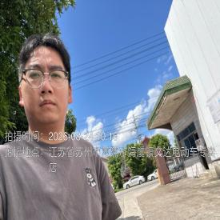  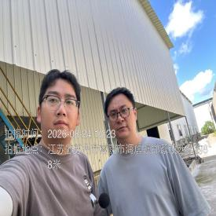  - 现场照片（如无提供用人单位保密相关证明）  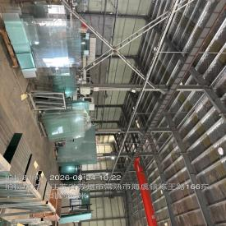
技术服务  图像影像 | 现场采样测量 | - 门口照片  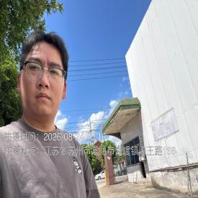  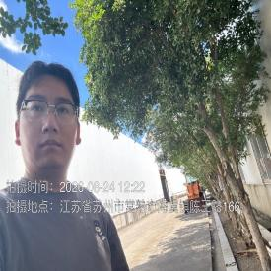  - 现场照片（如无提供用人单位保密相关证明）  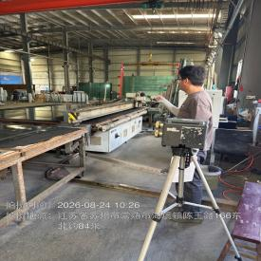  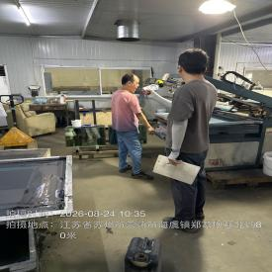

职业卫生技术服务报告网上公示信息表
项目信息 | 项目名称 | 铂悦先进材料（苏州）有限公司定期检测
项目信息 | 报告质控编号 | 苏职质控（定期）（2026）030028
用人单位信息 | 用人单位名称 | 铂悦先进材料（苏州）有限公司
用人单位信息 | 服务地址 | 苏州高新区宝安路151号
用人单位信息 | 联系人 | 许帅
职业卫生技术服务机构信息 | 机构名称 | 江苏康达检测技术股份有限公司
职业卫生技术服务机构信息 | 资质证书编号 | （苏）卫职技字[2021]第049号
项目组  人员信息 | 项目组成员 | 张云龙、朱素杰、周丽、程行行、徐敏
项目组  人员信息 | 现场调查人员 | 张云龙、朱素杰 | 用人单位陪同人员 |  | 现场调查时间 | 2026-08-24~2026-08-24
项目组  人员信息 | 现场采样测量人员 | 张云龙、朱素杰 | 用人单位陪同人员 |  | 现场采样测量时间 | 2026-08-24~2026-08-24
项目组  人员信息 | 实验室分析人员 | 周丽、程行行、徐敏 |  |  | 实验室分析时间
技术服务  图像影像 | 现场调查 | - 门口照片  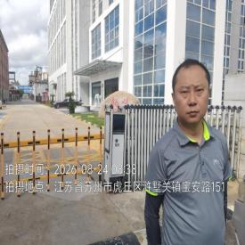  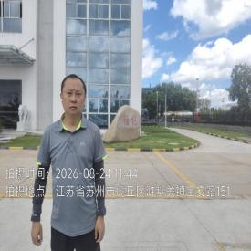  - 现场照片（如无提供用人单位保密相关证明）  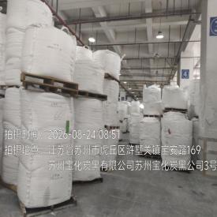  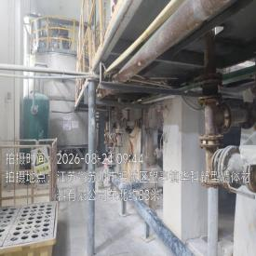
技术服务  图像影像 | 现场采样测量 | - 门口照片  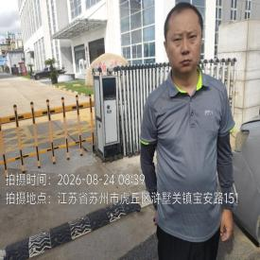  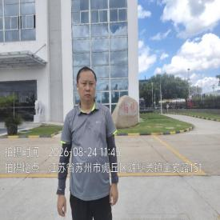  - 现场照片（如无提供用人单位保密相关证明）  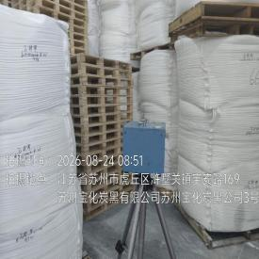  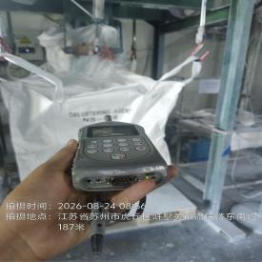  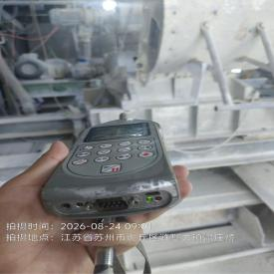  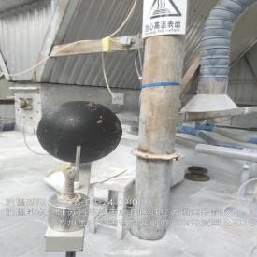  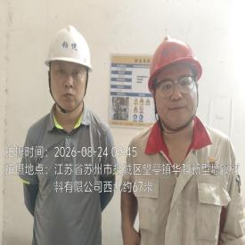

职业卫生技术服务报告网上公示信息表
项目信息 | 项目名称 | 吴江市盛丰转移印花有限公司定期检测
项目信息 | 报告质控编号 | 苏职质控（定期）（2026）030076
用人单位信息 | 用人单位名称 | 吴江市盛丰转移印花有限公司
用人单位信息 | 服务地址 | 吴江市平望镇小圩村
用人单位信息 | 联系人 | 韩武斌
职业卫生技术服务机构信息 | 机构名称 | 江苏康达检测技术股份有限公司
职业卫生技术服务机构信息 | 资质证书编号 | （苏）卫职技字[2021]第049号
项目组  人员信息 | 项目组成员 | 张云龙、朱素杰、孙传甫、左成静、魏恒宇
项目组  人员信息 | 现场调查人员 | 张云龙、朱素杰 | 用人单位陪同人员 |  | 现场调查时间 | 2026-08-28~2026-08-28
项目组  人员信息 | 现场采样测量人员 | 张云龙、朱素杰 | 用人单位陪同人员 |  | 现场采样测量时间 | 2026-08-28~2026-08-28
项目组  人员信息 | 实验室分析人员 | 孙传甫、左成静、魏恒宇 |  |  | 实验室分析时间
技术服务  图像影像 | 现场调查 | - 门口照片  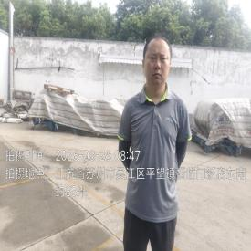  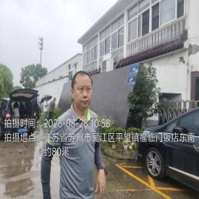  - 现场照片（如无提供用人单位保密相关证明）  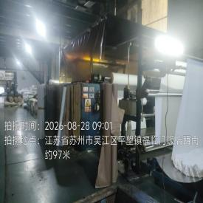
技术服务  图像影像 | 现场采样测量 | - 门口照片  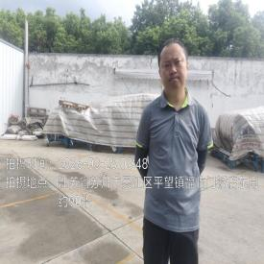  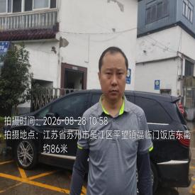  - 现场照片（如无提供用人单位保密相关证明）  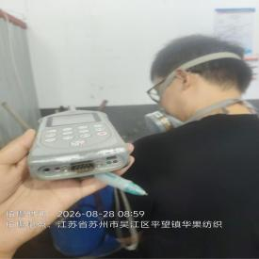  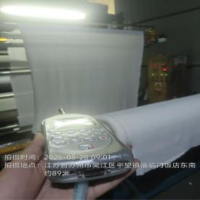  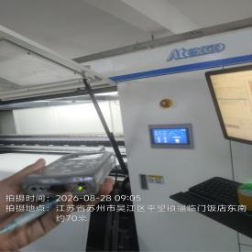  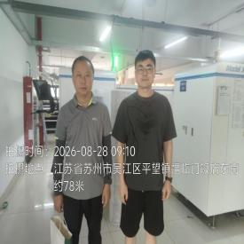  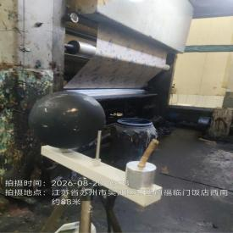  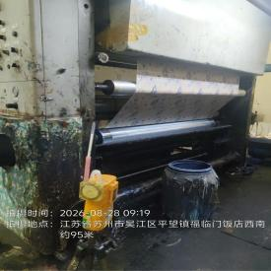

职业卫生技术服务报告网上公示信息表
项目信息 | 项目名称 | 吴江市第二印染厂定期检测
项目信息 | 报告质控编号 | 苏职质控（定期）（2026）030091
用人单位信息 | 用人单位名称 | 吴江市第二印染厂
用人单位信息 | 服务地址 | 吴江区盛泽镇南麻太平路99号
用人单位信息 | 联系人 | 潘建伟
职业卫生技术服务机构信息 | 机构名称 | 江苏康达检测技术股份有限公司
职业卫生技术服务机构信息 | 资质证书编号 | （苏）卫职技字[2021]第049号
项目组  人员信息 | 项目组成员 | 赵文涛、许燕
项目组  人员信息 | 现场调查人员 | 赵文涛、许燕 | 用人单位陪同人员 |  | 现场调查时间 | 2026-08-12~2026-08-12
项目组  人员信息 | 现场采样测量人员 | 赵文涛、许燕 | 用人单位陪同人员 |  | 现场采样测量时间 | 2026-08-12~2026-08-12
项目组  人员信息 | 实验室分析人员 |  |  |  | 实验室分析时间
技术服务  图像影像 | 现场调查 | - 门口照片  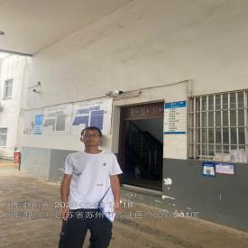  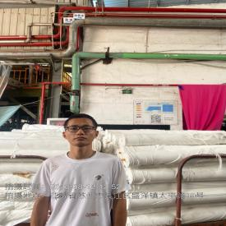  - 现场照片（如无提供用人单位保密相关证明）  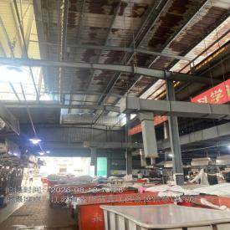
技术服务  图像影像 | 现场采样测量 | - 门口照片  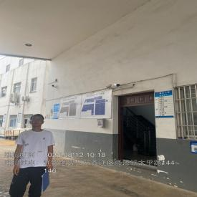  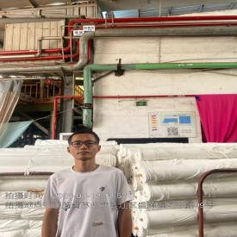  - 现场照片（如无提供用人单位保密相关证明）  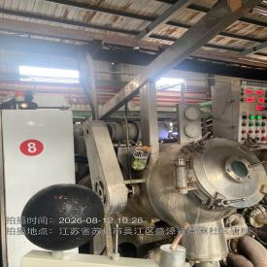  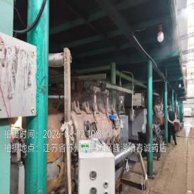  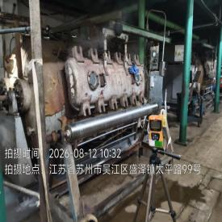  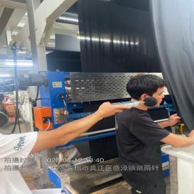  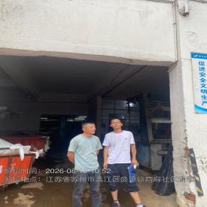

职业卫生技术服务报告网上公示信息表
项目信息 | 项目名称 | 苏州市京伦陶瓷有限公司定期检测
项目信息 | 报告质控编号 | 苏职质控（定期）（2026）030094
用人单位信息 | 用人单位名称 | 苏州市京伦陶瓷有限公司
用人单位信息 | 服务地址 | 苏州高新区浒关镇浒牌路29号
用人单位信息 | 联系人 | 孙敏
职业卫生技术服务机构信息 | 机构名称 | 江苏康达检测技术股份有限公司
职业卫生技术服务机构信息 | 资质证书编号 | （苏）卫职技字[2021]第049号
项目组  人员信息 | 项目组成员 | 周丽、赵文涛、许燕、程行行、徐敏
项目组  人员信息 | 现场调查人员 | 赵文涛、许燕 | 用人单位陪同人员 |  | 现场调查时间 | 2026-08-13~2026-08-13
项目组  人员信息 | 现场采样测量人员 | 赵文涛、许燕 | 用人单位陪同人员 |  | 现场采样测量时间 | 2026-08-13~2026-08-13
项目组  人员信息 | 实验室分析人员 | 周丽、程行行、徐敏 |  |  | 实验室分析时间
技术服务  图像影像 | 现场调查 | - 门口照片  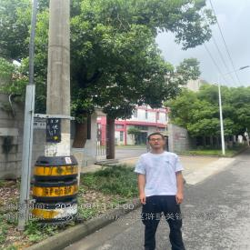  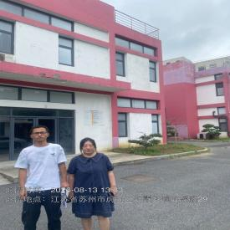  - 现场照片（如无提供用人单位保密相关证明）  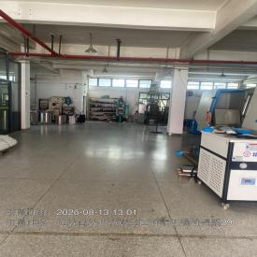
技术服务  图像影像 | 现场采样测量 | - 门口照片  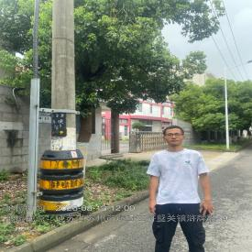  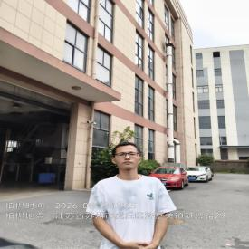  - 现场照片（如无提供用人单位保密相关证明）  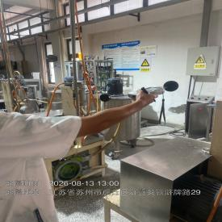  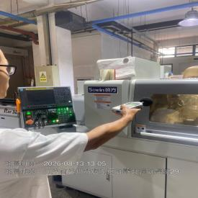  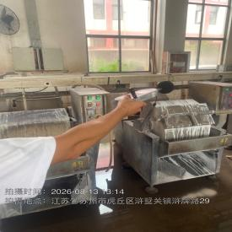  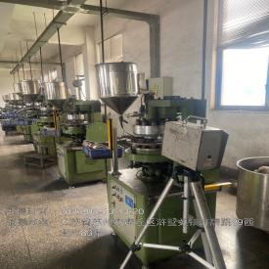

职业卫生技术服务报告网上公示信息表
项目信息 | 项目名称 | 苏州天永包装材料有限公司定期检测
项目信息 | 报告质控编号 | 苏职质控（定期）（2026）030128
用人单位信息 | 用人单位名称 | 苏州天永包装材料有限公司
用人单位信息 | 服务地址 | 苏州市吴江区黎里镇方联村
用人单位信息 | 联系人 | 梁沛森
职业卫生技术服务机构信息 | 机构名称 | 江苏康达检测技术股份有限公司
职业卫生技术服务机构信息 | 资质证书编号 | （苏）卫职技字[2021]第049号
项目组  人员信息 | 项目组成员 | 赵文涛、许燕、孙传甫、左成静、魏恒宇
项目组  人员信息 | 现场调查人员 | 赵文涛、许燕 | 用人单位陪同人员 |  | 现场调查时间 | 2026-08-10~2026-08-10
项目组  人员信息 | 现场采样测量人员 | 赵文涛、许燕 | 用人单位陪同人员 |  | 现场采样测量时间 | 2026-08-10~2026-08-10
项目组  人员信息 | 实验室分析人员 | 孙传甫、左成静、魏恒宇 |  |  | 实验室分析时间
技术服务  图像影像 | 现场调查 | - 门口照片  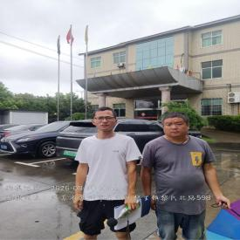  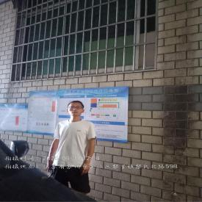  - 现场照片（如无提供用人单位保密相关证明）  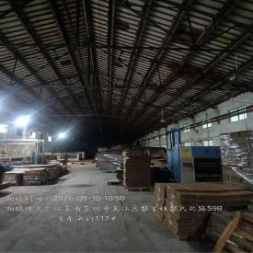
技术服务  图像影像 | 现场采样测量 | - 门口照片  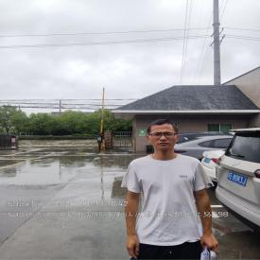  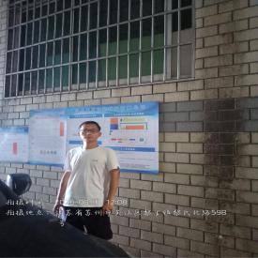  - 现场照片（如无提供用人单位保密相关证明）  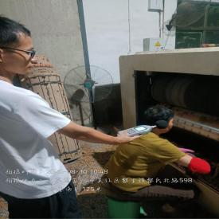  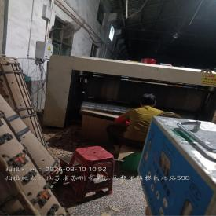

职业卫生技术服务报告网上公示信息表
项目信息 | 项目名称 | 昆山市佳超服装辅料有限公司定期检测
项目信息 | 报告质控编号 | 苏职质控（定期）（2026）030154
用人单位信息 | 用人单位名称 | 昆山市佳超服装辅料有限公司
用人单位信息 | 服务地址 | 千灯镇淞南路3号
用人单位信息 | 联系人 | 马超
职业卫生技术服务机构信息 | 机构名称 | 江苏康达检测技术股份有限公司
职业卫生技术服务机构信息 | 资质证书编号 | （苏）卫职技字[2021]第049号
项目组  人员信息 | 项目组成员 | 赵文涛、张文清
项目组  人员信息 | 现场调查人员 | 赵文涛、张文清 | 用人单位陪同人员 |  | 现场调查时间 | 2026-08-19~2026-08-19
项目组  人员信息 | 现场采样测量人员 | 赵文涛、张文清 | 用人单位陪同人员 |  | 现场采样测量时间 | 2026-08-19~2026-08-19
项目组  人员信息 | 实验室分析人员 |  |  |  | 实验室分析时间
技术服务  图像影像 | 现场调查 | - 门口照片  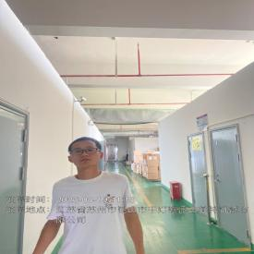  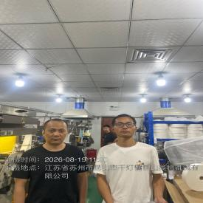  - 现场照片（如无提供用人单位保密相关证明）  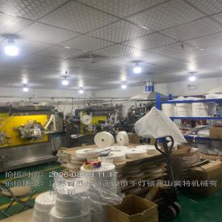
技术服务  图像影像 | 现场采样测量 | - 门口照片  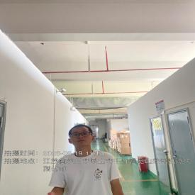  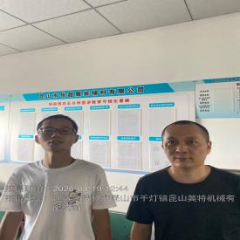  - 现场照片（如无提供用人单位保密相关证明）  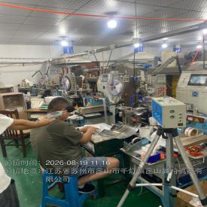

职业卫生技术服务报告网上公示信息表
项目信息 | 项目名称 | 展高金属科技（昆山）有限公司定期检测
项目信息 | 报告质控编号 | 苏职质控（定期）（2026）030288
用人单位信息 | 用人单位名称 | 展高金属科技（昆山）有限公司
用人单位信息 | 服务地址 | 江苏省_苏州市_昆山市
用人单位信息 | 联系人 | 张健
职业卫生技术服务机构信息 | 机构名称 | 江苏康达检测技术股份有限公司
职业卫生技术服务机构信息 | 资质证书编号 | （苏）卫职技字[2021]第049号
项目组  人员信息 | 项目组成员 | 周丽、许燕、杨建峰、程行行、徐敏
项目组  人员信息 | 现场调查人员 | 许燕、杨建峰 | 用人单位陪同人员 |  | 现场调查时间 | 2026-08-19~2026-08-19
项目组  人员信息 | 现场采样测量人员 | 许燕、杨建峰 | 用人单位陪同人员 |  | 现场采样测量时间 | 2026-08-19~2026-08-19
项目组  人员信息 | 实验室分析人员 | 周丽、程行行、徐敏 |  |  | 实验室分析时间
技术服务  图像影像 | 现场调查 | - 门口照片  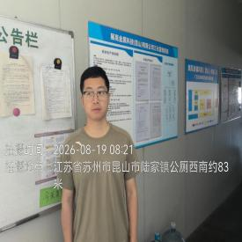  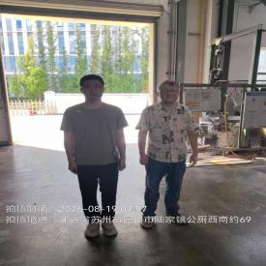  - 现场照片（如无提供用人单位保密相关证明）  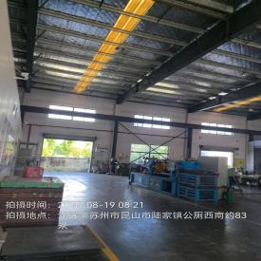
技术服务  图像影像 | 现场采样测量 | - 门口照片  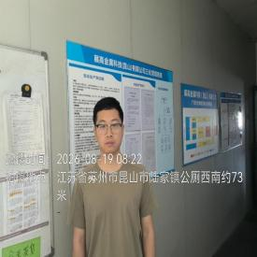  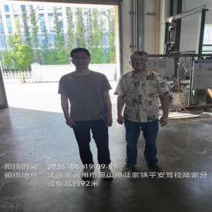  - 现场照片（如无提供用人单位保密相关证明）  